**14. A feladat a középkori városfejlődéssel kapcsolatos.** (hosszú)

**Mutassa be és elemezze a források, az atlasz és ismeretei alapján, hogyan jöttek**

**létre a nyugat-európai városok, mi jellemezte jogállásukat, belső felépítésüket**

**és gazdasági életüket!**

„A papság, a főesperesek és az előkelők … minden eszközt felhasználtak arra, hogy a

közemberektől pénzt csaljanak ki, követeik által tárgyalni kezdtek velük, és

felajánlották nekik, hogy amennyiben megfelelő összeget fizetnek, felhatalmazzák

őket kommuna alakítására. Azonban lássátok, hogy mit értettek ezen a kárhozatos és

új szón: a lakosok, fej szerint egy bizonyos összeggel tartoznak megváltani évenként

uraikkal szemben a szolgai állapotukból folyó rendes kötelezettségeiket, és

törvényesen megállapított kártérítést fizetnek abban az esetben, ha a törvényt

megszegik. Ezzel a kikötéssel teljesen szabadok lettek minden egyéb tehertől és

szolgáltatástól, amelyet egyébként a szolgarendűekre róni szokás. A köznép

megragadta ezt az alkalmat, hogy megszabaduljon egy sereg kellemetlenségtől és

valóságos pénzhegyeket adott ezeknek a kapzsi embereknek, kiknek a marka olyan,

mint valami soha be nem tölthető feneketlen mélység.

[…] De ki tudná kellőképpen elmondani, micsoda felháborodás támadt akkor, midőn

ugyanezek az emberek, kik a nép ajándékait elfogadták és bőven osztogatták

ünnepélyes ígéreteiket, meg akarták semmisíteni azt, […] hirtelen nagy riadalom

támadt a városban. Az embertömeg ezt kiáltozta: „Communia, communia!” A

polgárok karddal, fejszékkel, íjakkal és bárdokkal felfegyverezve, lándzsákat és

gerelyeket ragadva, nagy tömegben özönlötték el a Boldogságos Szűz bazilikáját,

majd megrohanták a püspöki palotát.” (*Guibert de Nogent önéletrajzából, XII. század*)

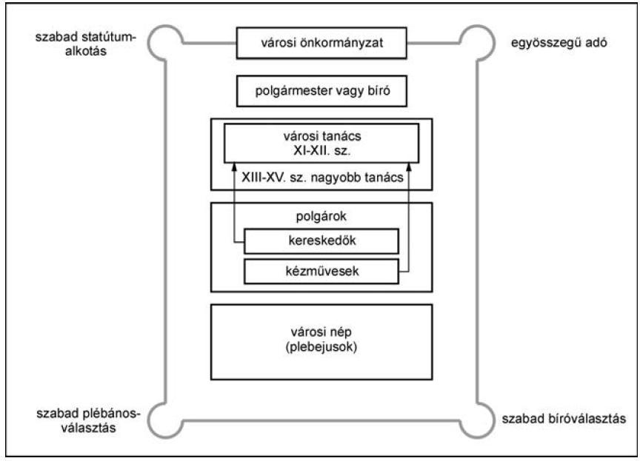

„1. Párizsban senki sem lehet takács, csak ha ipart vásárol a királytól.

2. A párizsi kerülethatárain belül sem takácsnak, sem másnak nem lehet műhelye, ha

maga nem ért ipara műveléséhez, és ha nem mesternek a fia.

3. Minden párizsi takács két széles és egy keskenyszövőszéket tarthatta házában, de házon

kívül egyet sem, ...

8. Minden takácsmester csak egy tanulót tarthat a házában, ezt is csak négy évre és 4 párizsi livre fejében,vagy ötévi szolgálatra 60 párizsi souért, vagy hatévi szolgálatra 20 párizsi souért,

vagy hétévi szolgálatra fizetség nélkül.

23. Párizsban egy takács sem szőhet teljes [vég] posztót, csak úgy, hogy egyformán

erősek a hosszanti és vetülékfonalak, ha a szövet teljes szélességében legalább 1600

fonál van.

47. A fent említett céh tagjai közül senki sem kezdheti a munkát napkelte előtt,

különben a mester 12, a segéd 6 dénár büntetést fizet, ha nem forgott fenn az a

körülmény, hogy a vég posztót be kellett fejezni. Ebben az esetben a segéd

[korábban] bemehet, de csak aznap.

51. A takácssegédek hagyják abba a munkát, mihelyt a vecsernyére hívó harang

megszólal, bármely plébánia területén dolgoznak is, és a vecsernyére szóló

harangozás után be kell fejezniük.” (*A párizsi takácsok XIII. századi céhszabályzatából*).

